ТЕХНИЧЕСКОЕ описание

- Наименование объекта закупки: Чашка 05.033
- Место поставки и установки товара:
- Описание объекта закупки:

№  п/п | Наименование Товара.  Код ОКПД2. Изображение (при наличии) | № | Наименование характеристики | Характеристики товара (показатели, позволяющие определить соответствие закупаемого товара установленным заказчиком требованиям) |  | Инструкция по заполнению характеристик в заявке | Обоснование необходимости включения дополнительной информации, не содержащейся в КТРУ | Единица измерения |  | Количество
 |  |  |  | Ед. изм. | Значение характеристики
1 | 2 | 3 | 4 | 5 | 6 | 7 | 8 | 9 |  | 10
1 | 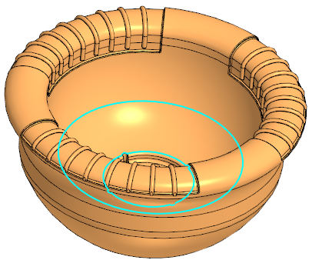  *Примерный эскиз |  | Описание |  | Чашка 05.033 | Значение характеристики не может изменяться участником закупки
1 |  |  | Материалы |  | LLDPE Литейный полиэтилен низкой плотности | Значение характеристики не может изменяться участником закупки
1 |  |  | Комплектация |  | Чашка 05.033 | Значение характеристики не может изменяться участником закупки
1 |  |  | Толщина литой стенки. | мм. | 8± 2
1 |  |  | Габаритные Размеры:  Наружный диаметр | мм. | 640 ± 20 | Значение характеристики не может изменяться участником закупки
1 |  |  | Габаритные Высота | мм. | 340 ± 20 | Значение характеристики не может изменяться участником закупки
1 |  |  | Диаметр внутренний | мм. | 460 ± 20 | Значение характеристики не может изменяться участником закупки
1 |  |  | Критическая высота падения | мм. | - | Значение характеристики не может изменяться участником закупки
1 |  |  | Возрастная группа | лет | 3-14 | Значение характеристики не может изменяться участником закупки
1 |  |  | Назначенный срок службы | лет | 12 | Значение характеристики не может изменяться участником закупки
1 |  |  | Гарантийный срок эксплуатации | мес. | 12 | Значение характеристики не может изменяться участником закупки
1 |  |  | Оценка соответствия ТР ЕАЭС 042/2017 |  | - | Значение характеристики не может изменяться участником закупки
 |  |  | Количество точек крепления | шт. | 4
 |  |  | Диаметр точек крепления | мм. | 11
 |  |  | Привечание |  | Изделие имеет форму чаши сужающейся к низу. Посадочные отверстия для крепеления к оси карусели находятся в основание изделия.

